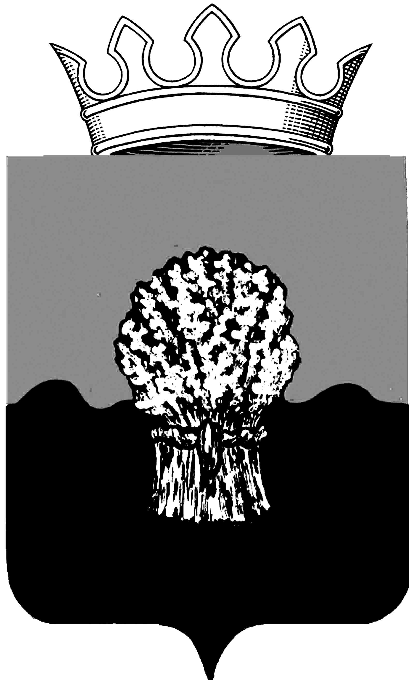

РОССИЙСКАЯ ФЕДЕРАЦИЯ
САМАРСКАЯ ОБЛАСТЬ
МУНИЦИПАЛЬНЫЙ РАЙОН Сызранский
СОБРАНИЕ ПРЕДСТАВИТЕЛЕЙ ГОРОДСКОГО ПОСЕЛЕНИЯ
Балашейка
третьего созыва

РЕШЕНИЕ

24 августа 2018 года № 25

О проведении конкурса по отбору кандидатур на должность
Главы городского поселения Балашейка муниципального
района Сызранский Самарской области

Руководствуясь статьей 36 Федерального закона от 06.10.2003 г. № 131-ФЗ «Об общих принципах организации местного самоуправления в Российской Федерации», положением о проведении конкурса по отбору кандидатур на должность Главы городского поселения Балашейка муниципального района Сызранский Самарской области, утвержденным решением Собрания представителей городского поселения Балашейка муниципального района Сызранский от 07.09.2015 г. № 20 и в соответствии со статьей 40.1 Устава городского поселения Балашейка муниципального района Сызранский Самарской области, принятого решением Собрания представителей городского поселения Балашейка муниципального района Сызранский от 26.05.2014 г. № 17, Собрание представителей городского поселения Балашейка муниципального района Сызранский

РЕШИЛО:

- Объявить конкурс по отбору кандидатур на должность Главы городского поселения Балашейка муниципального района Сызранский Самарской области (далее – конкурс).
2. Определить следующий порядок проведения конкурса:
2.1. Конкурсные процедуры проводятся с 26 сентября 2018 года.
2.2. Условиями участия кандидатов на должность Главы городского поселения Балашейка муниципального района Сызранский Самарской области (далее – кандидаты или кандидат) в конкурсном отборе являются:
1) наличие у кандидата гражданства Российской Федерации или гражданства иностранного государства – участника международного договора Российской Федерации, в соответствии с которым иностранный гражданин имеет право быть избранным в органы местного самоуправления;
2) владение кандидатом государственным языком Российской Федерации;
3) отсутствие не снятой или непогашенной судимости;
4) наличие у кандидата дееспособности в полном объеме в соответствии с требованиями гражданского законодательства;
5) наличие у кандидата образования не ниже высшего профессионального и опыта работы на руководящих должностях в государственных и (или) муниципальных организациях, либо на должностях государственной (муниципальной) службы категории «руководители» и (или) «специалисты» не менее 3 лет.
2.3. Для участия в конкурсе кандидат должен представить в конкурсную комиссию в установленный пунктом 2.5 настоящего решения срок следующие документы:
1) заявление по форме, предусмотренной положением о проведении конкурса по отбору кандидатур на должность Главы городского поселения Балашейка муниципального района Сызранский Самарской области, утвержденным решением Собрания представителей городского поселения Балашейка муниципального района Сызранский от 07 сентября 2015 года № 20;
2) собственноручно заполненную и подписанную анкету по форме, установленной распоряжением Правительства Российской Федерации от 26.05.2005 № 667-р;
3) паспорт;
4) трудовую книжку либо справку с основного места работы, либо копии иных документов, подтверждающих сведения об основном месте работы или службы кандидата, о занимаемой им должности (в случае отсутствия основного места работы или службы – роде занятий);
5) документ об образовании;
6) страховое свидетельство обязательного пенсионного страхования (если имеется);
7) свидетельство о постановке физического лица на учет в налоговом органе по месту жительства на территории Российской Федерации;
8) документы воинского учета - для граждан, пребывающих в запасе, и лиц, подлежащих призыву на военную службу;
9) сведения о своих доходах, об имуществе и обязательствах имущественного характера, а также о доходах, об имуществе и обязательствах имущественного характера своих супруги (супруга) и несовершеннолетних детей за год, предшествующий году участия в конкурсе по форме, утвержденной Постановлением Губернатора Самарской области от 29 августа 2014 года №225;
10) другие документы или их копии, характеризующие его профессиональную подготовку, характеристики, награды, рекомендации (представляются по желанию кандидата).
2.4. Конкурс проводится по следующему адресу: Самарская область, Сызранский район, п.г.т. Балашейка, ул.Чапаева, д.2 а.
2.5. Прием документов от кандидатов для участия в конкурсе осуществлять с 26 сентября 2018 года по 15 октября 2018 года по адресу: Самарская область, Сызранский район, п.г.т. Балашейка, ул.Чапаева, д.2 а., каб. 7, с понедельника по пятницу с 14-00 до 16-00, в субботу и воскресенье с 10-00 до 12-00.
2.6. О дате и времени проведения итогового заседания конкурсной комиссии кандидаты, допущенные к конкурсу в соответствии с положением о проведении конкурса по отбору кандидатур на должность Главы городского поселения Балашейка муниципального района Сызранский Самарской области, утвержденным решением Собрания представителей городского поселения Балашейка муниципального района Сызранский от 07.09.2015 г. № 20, уведомляются не позднее, чем за 2 календарных дня до проведения указанного заседания.
3. Настоящее решение вступает в силу со дня его официального опубликования в газете «Красное Приволжье» и газете «Вестник Балашейки».

Председатель Собрания представителей
городского поселения Балашейка
муниципального района Сызранский
Самарской области Н.А.Хапугина

